مدیر تخلیه-مسئول تیم های تخلیه و انتقال-مسئول مناطق تجمع ایمن

رنگ جلیقه: آبی

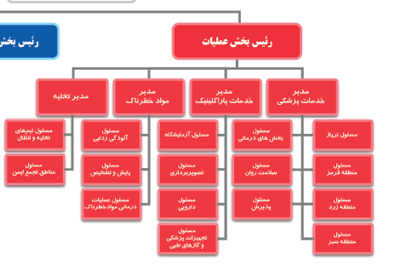







مدیر تخلیه-مسئول تیم های تخلیه و انتقال-مسئول مناطق تجمع ایمن

علاوه بر تخلیه اضطراری بیمارستانی )در مواجهه با آتش سوزی، نشت مواد خطرناک، طوفان و...( ، این شاخه و به خصوص تیم های تخلیه و انتقال آن میتواند در حوادث و بلایایی مانند زلزله و مصدومین انبوه ناشی از تصادفات و... نیز مفید باشد و به انتقال مصدومین بین مناطق مختلف حادثه )مثلاً از منطقه تریاژ به مناطق قرمز و زرد یا از آن مناطق به تصویربرداری و اتاق عمل( کمک کند.

**مسئولیت های فوری:**

* دریافت مسئولیت و شرح وظایف و اطلاعات توجیهی از مدیر انتظامات و حراست.
* مطالعه کامل برگ شرح مسئولیت بخاطر سپاری چارت
* پوشیدن جلیقه مشخصه این مسئولیت و حضور در عرصه عملیات.
* اطلاع رسانی به کارکنان و همراهان در خصوص محدودیت دسترسی ها
* اطلاع رسانی تغییر مسیرِ محل عبور و مرور پرسنل، مراجعین و وسایل نقلیه
* بازرسی بسته های مشکوک
* پاسخگویی و انجام عملیات جستجو و نجات افراد آسیب دیده و گیر افتاده

**مسئولیت های میان مدت:**

* نظارت بر قفل کردن درها به صورت دستی یا برقی
* نصب علامت هایی در داخل و خارج بیمارستان که نشان دهنده ی آن هستند که درب ها باز نشوند (و اینکه ورودی جدید در کجا قرار دارد )
* اصلاح شیوه های رفت و آمد وسایل نقلیه، پرسنل، مردم، مصدومین
* وارسی دقیق تر پرسنل در ایستگاه های بازرسی و کنترل همه ی افراد حتی کارکنان دارای اتیکت شناسایی صحیح
* به کار گماردن پرسنل امنیتی در محل ورود بیماران

**دراز مدت:**

* تعیین محلی جهت استقرار افراد امنیتی برای ثبت اسناد، مدارک و گزارشات تهیه شده و تجهیز تمام پارکینگ ها به سیستم بازرسی وسایل نقلیه
* توجه به موقعیت هایی نظیر وسایل نقلیه ی رها شده ی مشکوک، خصوصاً آنهایی که دارای آلودگی شیمیایی هستند و چگونگی تخلیه ی این وسایل از ساختمان و محوطه ی حادثه و سایر مکان های در معرض خطر
* به کارگیری امکانات مورد نیاز جهت نظارت و حفاظت از پرسنل، بیماران بستری و خانواده ها همراه با برآورد هزینه های مرتبط